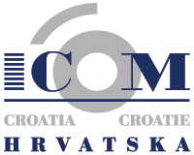

Towards an audience oriented museum
Working session
Muzej Slavonije, OSIJEK
petak, 7/3/2014
11,00 -16,00 sati

REGISTRACIJSKI OBRAZAC

Ime/Prezime
Pozicija

Organizacija

Kontakt podatci (Tel., e-mail) | Tel  E- mail:

Radni jezik skupa: engleski
Registracijski obrazac poslati na: tajnistvo@icom-croatia.hr najkasnije do utorka 4.3.2014.

